【选修指南】深大创新创业指导选修课程『深大荔知』

图片
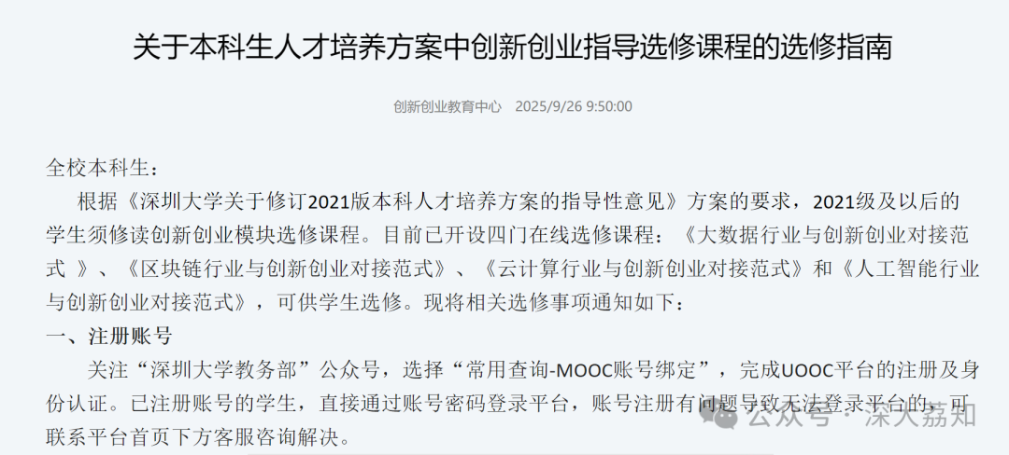
图片
关于本科生人才培养方案中创新创业指导选修课程的选修指南
全校本科生：
根据《深圳大学关于修订2021版本科人才培养方案的指导性意见》方案的要求， 2021级及以后的学生须修读创新创业模块选修课程 。目前已开设四门在线选修课程：《大数据行业与创新创业对接范式》、《区块链行业与创新创业对接范式》、《云计算行业与创新创业对接范式》和《人工智能行业与创新创业对接范式》，可供学生选修。现将相关选修事项通知如下：
1
注册账号
关注“深圳大学教务部”公众号，选择“常用查询-MOOC账号绑定”，完成UOOC平台的注册及身份认证。已注册账号的学生，直接通过账号密码登录平台，账号注册有问题导致无法登录平台的，可联系平台首页下方客服咨询解决。
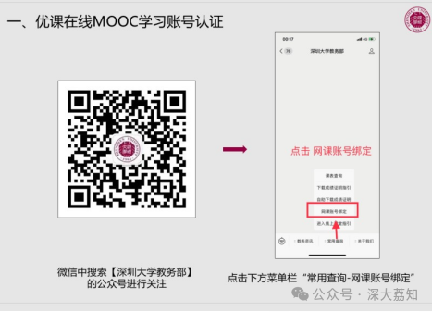
图片
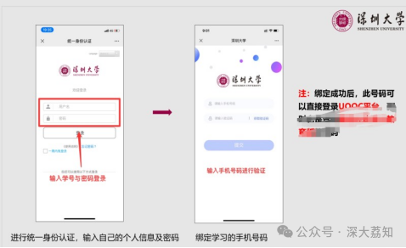
图片
2
选课
登录UOOC平台后搜索相应的课程→点击加入课程→确认已选择的课程→开始学习→完成每章节的任务点。
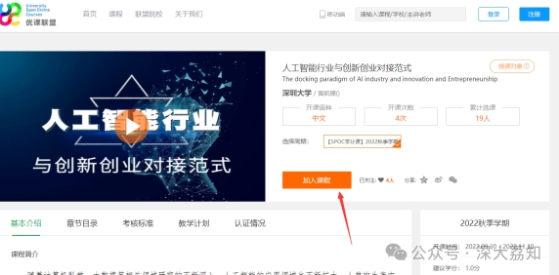
图片
3
修读
学生应按照MOOC规定的教学安排进行学习，并按时参加MOOC的线上期末考试。UOOC平台将按照线上计分标准（视频学习75%+线上考试25%）自动计算出课程最终成绩(总成绩80分为通过)。线上期末考试预计在十一月底进行，请本科生在11月21日前完成所有任务点视频学习，而后按照课程公告要求参加线上考试。
选课学习过程中如有问题或疑问，请咨询罗老师，86938753
大湾区国际创新学院
创新创业教育中心
2025年9月26日
日常咨询可以加小玛荔：whyszu
商家社团合作加荔知菌：dearszu

图片

